- PARNICKÉ VLNY č. 2 –

A budou VÁNOCE!!!
Proto Vám, milí spolužáci, přejeme krásně prožité Vánoce a šťastný nový rok!!!!!!
Členové školního parlamentu

Vánoční zvyky a tradice v ČR
Vánoční stromeček
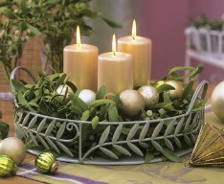
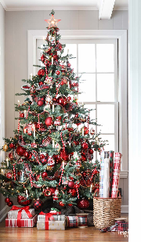
Neodmyslitelný vánoční stromeček je z historického hlediska tradicí velmi mladou. Poprvé se v českých zemích objevil vánoční stromeček počátkem předminulého století, v roce 1812. Ve svém bytě v Praze-Libni jej v salonu nazdobil ředitel Stavovského divadla Jan Karel Leibich. Štědrovečernímu stolu, k němuž pozval herce a jejich manželky, vévodila jedle s ozdobami a svíčkami. Vzbudil opravdu velkou pozornost a pověst o něm se rozeběhla celou Prahou. Již příští rok se objevil v mnoha měšťanských domácnostech. Na vesnici se začal šířit až téměř o sto let později, kdy první zmínky jsou z počátku 20. století z Valašska. Ovšem nebyl to stromek takový, jaký ho známe dnes. Na vesnicích se zpravidla zavěšoval nad štědrovečerní stůl špičkou dolů a zdobil se převážně jablky, ořechy, později i perníčky.
Jmelí
Další „vánoční rostlinou“ je jmelí. Lidé si jeho zelené, postříbřené, či pozlacené snítky nejčastěji připevňují na lustr, případně nad dveře. Zřejmě proto, že pod zavěšeným jmelím má muž právo políbit jakoukoli dívku či ženu. Nebo proto, že „kdo se pod jmelím políbí, druhému se zalíbí“ a jejich láska bude po způsobu jmelí věčně zelená. Každopádně darované jmelí nosí štěstí, a tak se při vánočních návštěvách hodí s sebou snítku přinést.
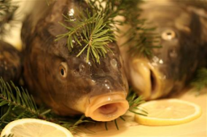
Kapr
Pojídání ryb k štědrovečerní večeři zvykem velice mladým. Ryby se totiž na stolech našich předků v tento den prakticky nevyskytovaly. Jedly se především polévky a luštěninová jídla. Například hrách, hrachová polévka či "pučálka" což je jídlo z naklíčeného hrachu, se hojně vyskytovala, protože prý zaručovala strávníkům hojnost na celý příští rok. Dále byly na stolech vidět houbové omáčky, čočka, "kuba", sušené a vařené ovoce, krupičné a kukuřičné kaše polité medem nebo sirupem.
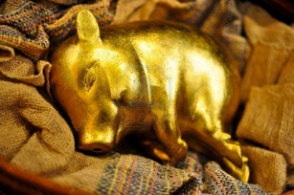
Ryby byly nejprve záležitostí bohatých měšťanů, na vesnici opět začaly pronikat až ve 20. století. Dnes je neodmyslitelnou součástí vánočního stolu kapr. Nejčastěji připravovaný v trojobalu a usmažený. Ale i on je dnes už na ústupu. Stále častěji je vytlačován sumci, štikami, pstruhy, ale také lososem a nebo i mořskými rybami či plody moře.
Zlaté prasátko
Při zmínce o zlatém prasátku si v dnešní době snad každý vybaví malou holčičku v jedné známé reklamě: "Ne, ne nemusím, já už ho vidím ... ". Jedná se o tradici, která tvrdí, že pokud vydržíte celý Štědrý den se postít, večer se vám pak zjeví zlaté prasátko, které zaručí hojnost a dobrou úrodu na celý příští rok. Asi proto, že zajišťování úrody už není nejvyšší prioritou našich domovů, tak se také málokomu podaří zahlédnout stín zlatého prasátka jak běží po stěně či stropu místnosti.
Štědrovečerní magie
Nikdy jindy se v českých domácnostech tolik nečaruje, jako právě na Štědrý večer. Přes den nesmíte zametat a vynášet z domu odpadky a smetí, protože byste si vynesli štěstí. Při samotné večeři počet strávníků musí být vždy sudý, pokud není, dává se talíř navíc pro nečekaného hosta. Pod talíř se dávají rybí šupinky, které si pak každý dá do své peněženky, tím si zajistí dostatek financí na celý příští rok. Nesmí se zapomenout, že se od svátečního stolu nesmí vstávat a odcházet až do skončení večeře. Kdo to prý udělá, ten se už "příštích Vánoc nedožije".
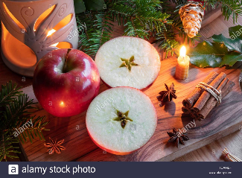
Rozkrojené jablíčko
Po štědrovečerní večeři si každý může rozkrojit jablko, napříč, tedy kolmo na stopku. Kdo ve svém jablku nalezne pěticípou „hvězdičku“ ze zdravých jadérek, může být spokojen. V příštím roce ho čeká zdraví a štěstí. Pokud je jádřinec červavý, lze se nadít nemoci. A když místo pěticípé hvězdičky jsou jadérka uspořádána do tvaru křížku, hrozí nejhorší. Osudu lze napomoci výběrem zdravého, velkého jablka. Podobnou informaci jako jablka podle tradice ukrývají i vlašské ořechy. Kdo ve čtyřech nalezne zdravá jádra, bude sám zdravý celý rok.
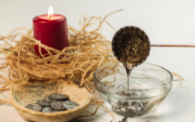
Lití
Na přípravu náročnější, zato významově bohatší je staročeský zvyk lití olova. Nad plamenem či na kamnech se roztaví kousek olova, které se posléze najednou vylije do nádoby s vodou. Podle tvaru, do kterého olovo ve vodě ztuhne, přítomní usuzují, co dotyčného čeká. Svobodné dívky se v něm snaží rozeznat tvář či monogram toho, kdo je jim určen. Výsledný tvar olova je také možné číst jako odpověď na předem položenou otázku. (Dnes se používá podobně i rozehřátého vosku.)
Skořápkové lodičky
Poetický zvyk, který upoutá (nejen) každé dítě, je pouštění lodiček
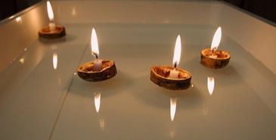
z ořechových skořápek. Několik vlašských ořechů se rozpůlí a do vyprázdněných polovin skořápek se připevní maličká svíčka - nejsnáze pomocí nakapaného vosku. Ořechová lodička se zapálenou svíčkou se vypustí do větší nádoby s vodou. Její plavba předznamenává životní dráhu toho, kdo ji vyslal. Když vydrží dlouho svítit, čeká majitele život dlouhý a šťastný. Jestliže se lodička pustí na volnou vodu, dotyčný se vydá na cesty, drží-li se při břehu, zůstane doma.

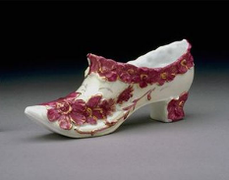
Házení střevíce
Na Štědrý den se svobodné dívky mohou svého osudu zeptat, čeká-li je v příštím roce svatba. Dívka hází střevícem přes hlavu. Jestliže dopadne patou ke dveřím, zůstane i nadále doma. Pokud ale bota zamíří špičkou ze dveří ven, čekají dotyčnou vdavky a odchod od rodičů.
Třesení stromkem
Nejčastěji mladou jabloní či zlatým deštěm na zahradě. Děvče si vyběhlo po večeři na zahradu, zatřáslo stromkem, a odkud se ozval první pes, odtud měl přijít slečně ženich. Tedy z buďto přímo z toho domu, či alespoň z toho směru.
„Třesu, třesu bez, ozvi se mi pes, kde můj milý dnes!“

Rozkvetlá Barborka
Svobodná dívka si na svátek sv. Barbory utrhne větvičku třešně nebo zlatého deště. Pokud jí snítka rozkvete do Štědrého dne, do roka se vdá.

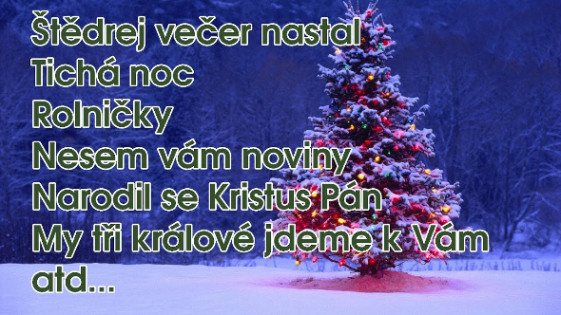
Koledy
Tradice koledování sahá v českých zemích až do středověku a ještě nedávno byl tento zvyk součástí především venkovského prostředí. Koledníci obcházeli stavení, zpívali písně a za přání všeho dobrého dostávali od hospodářů výslužku. Hlavní dobou koledování bylo období mezi Štědrým dnem a svátkem Tří králů (tj. 24.12. - 6.1.). S tradiční vánoční koledou je spojen například svátek sv. Štěpána (26.12.). Verše Koleda, koleda Štěpáne, co to neseš ve džbáně? Nesu, nesu koledu, upad jsem s ní na ledu.. znají i děti, které se koledovat už nevydávají. Koledy se dnes zpívají jen u vánočního stromečku, ale jsou stále častěji nahrazeny spíše pouštěním vánoční hudby.
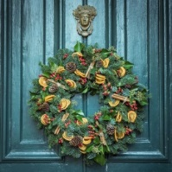
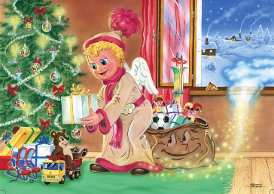
Ježíšek
Po štědrovečerní večeři nastává okamžik, na který se mnohé české děti těší celý rok. Rodina se shromáždí kolem rozsvíceného vánočního stromečku, pod nímž se kupí zabalené dárky. Podle tradice je sem nepozorovaně přinesl Ježíšek, nemá žádnou ustálenou podobu. Způsob, jakým k dětem přichází, zůstává obestřen tajemstvím. Ježíšek je zdrobnělinou pro Ježíše Krista, jehož narození je o Vánocích zdůrazňováno. Děti Ježíškovi před Vánoci posílají dopis, ve kterém ho prosí o to, co by si přály pod stromečkem nalézt. Původně v českých zemích nosíval dárky sv. Mikuláš, postava Ježíška sem pronikla až v 19.st. z Německa. České děti z obou tradic vytěžily maximum: dárky jim nosí jak Mikuláš, tak Ježíšek.
Vánoční věnec, to je symbolický kruh, neustálý koloběh ročních období. Rok se právě o Vánocích uzavírá, starý rok se loučí a nový už je za dveřmi. Období kolem zimního slunovratu je prastarou oslavou života, obnovením řádu a nadějí na nový začátek. Křesťanská symbolika a příběh narození Ježíše dodávají tajemným svátkům další, lidskou vrstvu plnou pokory a radosti.
Víte, na co se Vaši spolužáci, kteří odpovídali na anketu, nejvíce těší???
Na společně prožité rodinné svátky, na pohádky, na cukroví a samozřejmě na dárky, často je jedno, co to bude. U vánočnímu cukroví jsou na 1. místě vanilkové rohlíčky, krásně voní a jsou mňam!!
Vánoční zvyky a tradice v ostatních zemích.

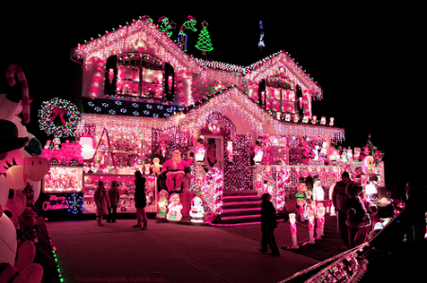
Spojené státy americké - Vánoce se v USA slaví 25. prosince. Na slavnostním menu se tradičně objevuje krocan, většinou s brusinkovou omáčkou. Tradiční vánoční pokrmy se však liší stát od státu. Například v jižních státech se často pojídá "whiskey dort", ve Virginii slané ústřicovo-šunkové koláče a v Baltimoru se jako příloha ke krocanovi objevuje kyselé zelí.
„Američané se zpravidla velmi vyžívají ve vánočních dekoracích a trochu mezi sebou soutěží, kdo bude mít nejvyzdobenější dům. Často jej v adventním čase zdobí světýlky, vánočními motivy nebo figurínami Santa Clause. Osobně se mi líbí zvyk mnoha amerických rodin nechávat na Štědrý den za dveřmi nebo za oknem sklenici mléka nebo sladkosti jako občerstvení pro Santa Clause,

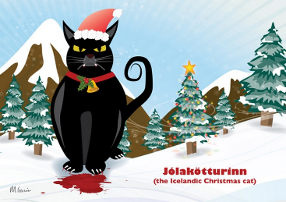
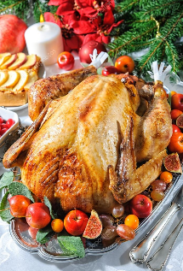
Anglie - Typickým vánočním pokrmem je pečený krocan s ořechovou nádivkou, v žádném případě nesmí jako tečka štědrovečerního hodování chybět tradiční pudink. Ten se připravuje již v době adventu a míchat ho chodí každý člen rodiny. Přitom vyslovuje svá přání. Starší verze této tradice ještě obnáší vkládání mince do pudinku, což přinese zdraví tomu, kdo ji najde.

Island - zde nosí vánoční dárky skřítci, kterých je podle legendy rovných třináct, a s dárky přicházejí postupně každý den mezi 12. až 24. prosincem. Obdarovávají ale jen hodné děti, které si daly za okno botu. Každý Islanďan by měl navíc dostat něco nového na sebe, v lepším případě, aby mu někdo nesnědl štědrovečerní večeři,

v horším případě, aby ho nesežrala vánoční kočka.

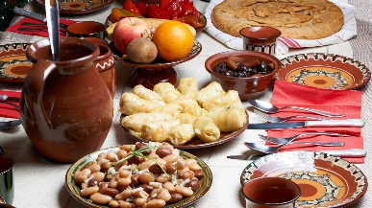
Bulharsko - Bulhaři si nepotrpí na opulentní hostiny s mnoha chody. Obyčejně se při večeři spokojí s vepřovým a luštěninami. Na tom by nebylo nic zvláštního, některé tradičně založené rodiny však stolují na ubruse položeném na zemi a podloženém slámou, což je vzpomínka na chlév, kde se narodil Ježíšek.

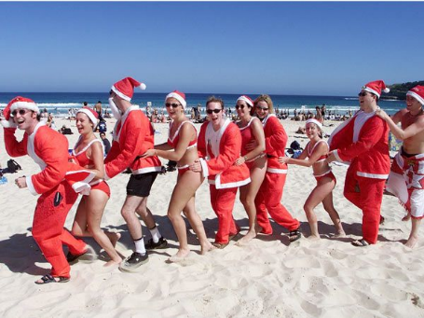
Austrálie - V Austrálii se vánoční výzdoba nese z velké části ve znamení pohlednic. Lidé si totiž vánoční přání od svých přátel a známých vyvěšují do oken svých bytů a domů. Kdo jich má nejvíce, je pomyslným vítězem v sousedství. Přemýšlíte, kdo nosí australským dětem dárky? Vánoční klokan? Kdepak. Austrálie je členem britského Commonwealthu, takže dárky zde přináší většině rodin Father Christmas (Otec Vánoc), nicméně mnoho dětí zde také čeká na příchod Santy Clause.

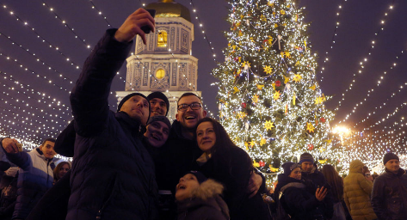
Ukrajina - Na Ukrajině je častou dekorací na stromcích umělý pavouk a pavučina. Ukrajinské rodiny totiž věří, že pokud najdete ráno na Vánoce pavučinu, přinese vám štěstí.

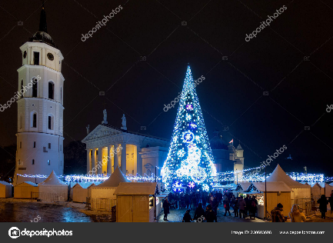
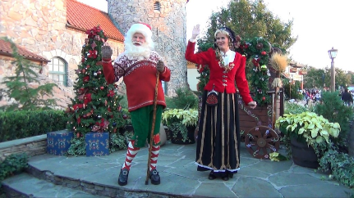
Norsko - Podle staré norské legendy vycházejí na Štědrý večer zlé čarodějnice a hledají košťata, na kterých by se proletěly. Proto se tento den všechna košťata schovávají. Hlavním motivem vánočních ozdob je pak samotná norská vlajka.

Litva - typickou vánoční tradicí je vlečení dřevěné klády jako symbolu problémů a neštěstí. Lidé zpívají lidové písně za doprovodu různých hudebních nástrojů. Rodiny, sousedé a přátelé se sejdou, popřejí si navzájem vše dobré a společně polena spálí, aby zahnali neštěstí a problémy.
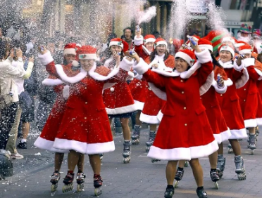

Venezuela - Ve Venezuele, přesněji v hlavním městě Caracasu, chodí všichni věřící časně ráno do kostela, a to od 16. prosince až do Štědrého dne. Do kostela přitom jezdí na bruslích. Do osmi hodin jsou tak uzavřené některé cesty, aby byla jízda pro věřící bruslaře bezpečnější.

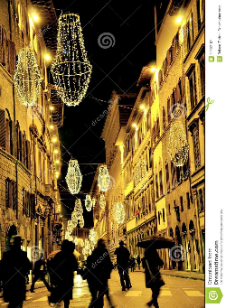
Itálie - V Itálii končí vánoční čas 6. ledna na svátek Tří králů, kdy také přichází komínem čarodějnice Befana a hodným dětem naděluje dárky do připravených ponožek. Dárky však některým dětem nosí také takzvaný Babbo Natale – v překladu dědeček Vánoc.

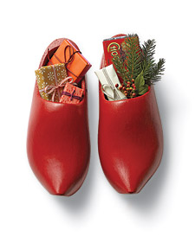
Dánsko - V Dánsku se za dveřmi přátel rozbíjí porcelán. Zní to trochu zvláštně a možná i nebezpečně pro zvířata i lidi, nicméně Dánové o silvestrovské noci chodí po domech svých přátel a za dveřmi jim rozbíjejí porcelán. Čím větší hromadu střepů pak před domem najdou, tím větší mají radost, jelikož to pro ně znamená více štěstí v dalším roce.

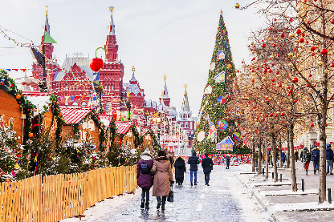
Rusko - Pro Rusy je Štědrý den obyčejným pracovním dnem. Pravoslavné Vánoce totiž připadají až na 6. a 7. ledna. Dárečky v Rusku dostávají děti až 7. ledna. Přiváží jim je Děda Mráz, který přijíždí na saních až z Čukotky, má na sobě bílý kožich a beranici a doprovází ho krásná Sněhurka. Dárky si pak rodiny rozbalují u stromečku, kterému se říká jolka.

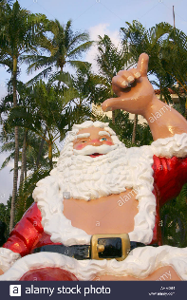
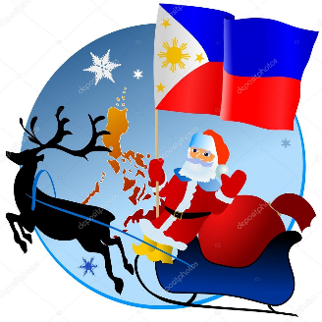
Filipíny - Na Filipínách byste tradiční vánoční menu na jídelním stole hledali marně. Každý vybírá podle toho, co mu chutná, a především, co mu peněženka dovolí. Jeden společný prvek však přece jen k vánoční tradici patří: hrnek sladké lepivé rýže, která symbolizuje rodinnou soudržnost.

Havaj - Na Havaji panuje zvyk pořídit si na Vánoce domů akvárium s ostencem běloskvrnným. Vánoce tady navíc začínají s příjezdem tzv. Vánoční lodi, což je loď přivážející obrovský náklad tradičních vánočních pokrmů. Santa Claus sem přijíždí rovněž po vodě ve svém člunu.

Argentina
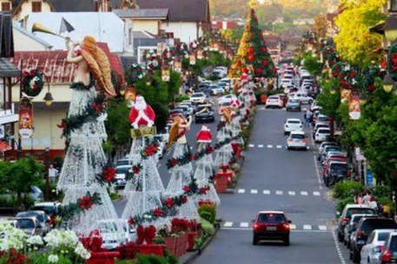
Štědrovečerní večeře v Argentině je nejčastěji servírovaná v zahradách, protože na jižní polokouli právě vrcholí léto. Mezi tradiční jídla patří pečené selátko nebo pro nás exotická pečínka z páva. Pavím peřím bývá často dekorován i vánoční stůl. Během Vánoc můžete v Argentině najít přede dveřmi domů misky s vodou a stébla sena. Nejsou určeny pro Ježíška ani Santa Clause, nýbrž pro koně Magiho, který zde naděluje dárky. Voda a seno jsou pro něj jistotou, že na svém putování nebude mít hlad a žízeň. Dárky pak naděluje do bot, které děti připraví pod stromeček nebo vedle postele.
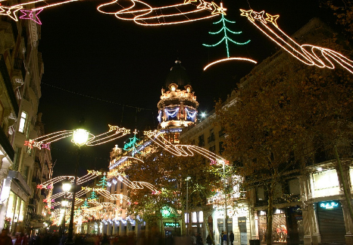

Španělsko
Ve Španělsku patří k nejdůležitějším vánočním rituálům losování šťastných čísel Vánoční loterie, která je nejstarší a největší loterií na světě. 22. prosince jsou rozdělovány miliardy mezi velké množství výherců. Této tradice se zúčastní téměř každý.

KDE KDO KDY nosí dárky??
Slovensko – Ježíšek, Děda Mráz a někdy už i Santa Claus
Rusko slaví Vánoce v jiné době, vánoční stromeček se nazývá jolka a dárky pod něj dává Děda Mráz - Ded Moroz. K cestě ze vzdálené Čukotky používá saně a doprovází ho na ní Sněhurka v bílém kožíšku.
Ukrajina má také Dědu Mráze - Did Moroz, jen na Zakarpatské Ukrajině dárky nosí Svjatoj Nikolaj.
Bulharsko obchází děda Koleda a dárky nechává pod ozdobeným stromečkem.
Polsko – sv. Mikuláš, kterému pomáhá Gwiazdka a Anielok, také stařeček s holí Gwiazdor
Chorvatsko – to má s vánočními dárky trochu složitější. V některých místech se dávají i na Mikuláše, 24. prosince s nimi přichází Djed Božičnjak a v centrální části země ke katolíkům chodí Jezus - Mali Isus.
Srbsko některým dětem nadělí už 6. prosince Sveti Nikolaj, ostatním pak 6. ledna děda Mráz.
Německo – na severu Weihnachtsmann s rudými vousy a na jihu Christkindle (Ježíšek)
Rakousko a Švýcarsko – Christkind (Ježíšek)
Maďarsko - na Štědrý den, ale už před večeří nosí Kisjézus nebo také Jézuska – v překladu Ježíšek.
Itálie - Babbo Natale (podobný Mikuláši, žije ve Finsku a do Itálie se dopravuje na saních, které táhnou sobi. Nemá to snadné, protože na jihu Itálie se dárky rozdávají 24. prosince večer a na severu po obědě o den později. ) i Gesú bambino (Ježíšek). V některých částech zde dárky ještě 6. ledna rozdává Befana. Je to moudrá a laskavá čarodějnice, která do domů vchází komínem a dárky dává do bot.
Nizozemí - má na starosti Sinterklaas, který dárky roznáší už 5. prosince, velmi často ho doprovází mouřenín.
Belgie – Santa Claus / Père Noël / Kerstman (vše jedna osoba, jen různé jazyky)
Francie - Père Noël – dárky nedává pod stromeček, ale schovává je třeba do bot nebo do krbu
Španělsko – Papá Noel (Father Christmas), dárky rozdávají Tři králové - Baltasar, Melichar a Kašpar.
Portugalsko – Pai Natal (Father Christmas)
Řecko s dárky vyřizuje Svatý Vassilij, ale ne o Vánocích. Nechává je u postele až během silvestrovské noci. V některých částech se objevuje i Svatý Basilej, vypadající jako americký Santa Claus.
Anglie má Father Christmas - Santu Clause, který dárky rozděluje v noci z 24. na 25. prosince.
Irsko si nechal na starosti Ježíšek.
Norsko je pravděpodobně místem, odkud do světa vyráží Santa Claus, ale dárky zde nejvíc nosí milý tajemný skřítek Misen. V některých částech dárky naděluje koza, ale musí předtím dostat trávu.
Dánsko svými dárky každý rok překvapují skřítci Nisserové.
Finsko nechce nikomu jinému svěřit laskavý a moudrý dědeček Ukko, celým jménem Joulupukki, doprovázený skřítky. Má bílé vousy a na hlavě nosí vysokou červenou čepici.
Švédsko s dárky obchází stařeček Jultomten, pomáhají mu roztomilí skřítci a trpaslíci.
Island má na starosti 13 skřítků - Jólasveinar, kteří dětem nechávají dárky v botách za oknem.
Státy za oceány
USA v současnosti obdivuje Santu Clause s bílými vousy, brejličkami a červeným pláštěm s bílým lemováním. Protože je to velká země, mají těchto dobrosrdečných pánů mnohem víc než jednoho.
Hawaj si oblíbil černý Uncle Santa. Tančí, hraje na trubku a s dárky připlouvá na surfovém prkně.
Brazílie je další zemí Ježíška, někteří obyvatelé ale mají černošského boha plodnosti a sklizně Oxalu, kterého doprovází bohyně moře Lemanjá.
Argentina má bytost jménem Magi, který jezdí na koni a dárky rozdává až 6. ledna
Ekvádor nemá na starost nikdo a tak si zde dárky předávají 25. prosince osobně, dětem je ale nechávají v botách.
Kolumbii si rozdělili Ježíšek, kterému zde říkají Niňo Dios,, a Santa Claus.
Austrálie byla dlouho zemí, kde dárky rozdával Father Chrismas - Otec Vánoc, ale lze se potkat i se Santou.
Čína je velká země, která neušla pozornosti Santa Clause. Pro malé děti vypadá jako panáček Sengtana Laozen, pro ostatní milý stařík Dun Che Lao Ren.
Indie nikoho na rozdávání dárků nemá, a tak si je lidé předávají osobně.
Japonsko zatím nikdo jiný než tradiční bůžek Hoteišó neovládl.

A na závěr něco z tvorby našich spolužáků:
O černé princezně - Dominika Rybková, 6.B

Kdysi dávno bylo jednou jedno království. Myslím, že se mu říkalo království Černých micinek.
Žil v něm král a byl tuze zarmoucený, protože, když princ Krasoň odmítl ruku jeho dcery Kláry, princezna se začala oblékat do černé barvy. Právě proto se to království jmenovalo, jak se jmenovalo. Před královstvím byl černý les a v něm bydleli jaguáři. Uprostřed lesa bydlel velký jaguár. Jmenoval se Grog, a když se mu narodil syn, pojmenoval ho Black. Malý Black se pořád nudil, zlobil, otravoval tátu a pořád rozbíjel věci.
,,A dost!" řekl jednou král Grog. ,,Synku, řekni, co chceš, všechno ti dám. Hraj si s tím."
,,Ale já nevím, co chci," řekl smutně Black.
,,Inu, běž do světa a přines si, co chceš. Tady máš kouzelný měšec a upaluj."
Black si vzal kouzelný měšec a proměnil se v člověka. Šel a šel, až došel do království Černých micinek. Viděl smutnou princeznu a tuze se mu zalíbila. Hned se proměnil v jaguára, skočil po princezně a odnesl si ji do lesa. Tam se probudila vedle jaguára a lekla se. Black se protáhl a šel si hrát. Princezna se polekaně dívala, ale pak šla za ním. Black se proměnil v člověka. Princezna se nejdřív divila, pak se jí Black zalíbil.
,,Chytni ten měšec, budeme oba jaguáři a budeme tady žít spolu," řekl Black. Princezna chytla měšec a byla z ní jaguářice. Princezna se rozhodla, že tam zůstane. Po čase se vzali a měli tři děti, Silvii, Oscara a Groga II.

Krysí království - Daniel Kocián

Bylo jednou jedno království a říkalo se mu Království velkých sýrů. Byly tam myši, jelikož to království bylo ze sýra. Ale jednou tam přišel krysí muž a řekl: „Ukažte mně vašeho krále.“ Myši mu ukázaly, kde samotný král s princeznou sídlí.
Princ přišel do království a prohlásil:“ Kde je král?“ Stráže krysu odvedly za králem všech myší a krysa králi řekla:
„ Co mám udělat, abych získal princeznu za ženu?“
Král odpověděl: „No, není to jednoduché získat mojí dceru za ženu. Musíš splnit jeden důležitý úkol, abys ji získal. A ten úkol zní: „Zjistit, kdo okusuje moje sýrové království.“
Princ v tu noc byl u království a čekal u nejbližšího domu. Po dvou hodinách šla jedna místní myš a tajně si ukousla
z království. Princ to viděl a v tu chvíli vzal tu myš, svázal ji a dal ji králi.
A teď byla otázka, buď si princezna nevybere prince a princ přijde o hlavu, anebo si ho vybere a princ bude mít půl království a princeznu.
Princezna o tom přemýšlela dva dny, a pak měla jasno, vezme si krysího prince. Vzali se a žili spolu až do své smrti.

Rozhovor s paní učitelkou VÍTKOVOU (Rozmlouvaly: Johanka Borková a Alena Štěpánová ze 7.B)

1) Jste ráda, že jste naše třídní? - Teď už ano, už méně zlobíte.
2) Vybrala jste si naši třídu sama, nebo vám ji někdo přidělil? - Byla mi přiřazena.
3) Proč jste si vybrala tuto školu? - Abych nemusela dojíždět a kvůli špatné atmosféře na
minulé škole.
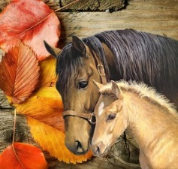
4) Jaký je váš nejoblíbenější koníček? - Koně.
5) Jaký sport máte nejraději? - Zumbu
6) Máte nějakého domácího mazlíčka, jestli ano, tak jakého? - Kocoura Megoše
7) Kolik učíte předmětů? - Pět
8) Jaký předmět učíte nejraději? -Tělocvik
9) Z čeho máte největší strach? - Z násilí
10) Byla jste spokojená s tímto rozhovorem? - Docela ano

ROZHOVOR s paní Veleckou – naší kuchařkou
Proč jste si vybrala tuhle školu ? Škola mi dala nabídku tady pracovat, tak jsem ji přijala.
Jak to vypadalo v jídelně dříve ? Dříve se jídlo nedováželo, jídlo se vařilo v jídelně na 1. stupni.
Baví vás práce v jídelně ? Ano, jinak bychom tu nepracovaly.
Co vás na té práci baví ? Baví nás kontakt s dětmi, učiteli a všemi ostatními, kteří sem chodí.
Kdo chodí do jídelny kromě žáků? Do jídelny chodí třeba strávníci z chráněné dílny, maminky na
mateřské dovolené a důchodci.
Stal se vám někdy nějaký úraz ? Ano, stal, ale nikdy nic vážného.
Kolik je v jídelně míst ? Máme tu 150 židlí. Na každé židli se vystřídají asi tři lidé.
Máte nějaké přání, co byste chtěly změnit ? Naše velké přání je, aby děti pochopily, jaké ovoce a zelenina
se hodí k jakému jídlu. ( Klidně jim uděláme i přednášku.)
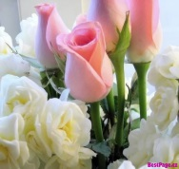
O výzdobu v jídelně se stará paní Velecká. Všechny výrobky dělala ona.
Paní kuchařky starají o dobrou náladu a hezké prostředí :).

DĚKUJEME!

